ԼՈՌԻ ԲԵՐԴ ՀԱՄԱՅՆՔԻ ՂԵԿԱՎԱՐ ԱՐԱՅԻԿ ՆԵՐՍԻՍՅԱՆԻ ՈՒՂԵՐՁԸ՝ ՔԱՂԱՔԱՑՈՒ ՕՐՎԱ ԿԱՊԱԿՑՈՒԹՅԱՄԲ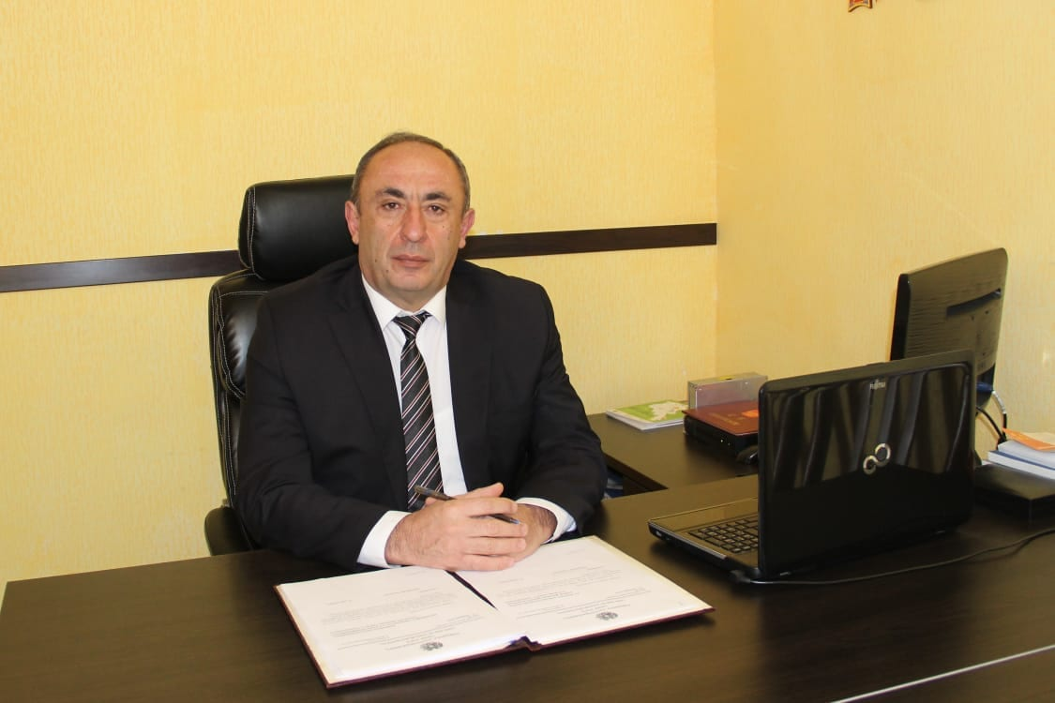

Հարգելի' քաղաքացիներ, Լոռի Բերդ համայնքի սիրելի՛ բնակիչներ,
Շնորհավորում եմ բոլորիս Քաղաքացու օրվա առթիվ։
________________________________________________________________________________________________
Այս օրը ևս մեկ անգամ հիշեցնում է մեզ, որ պետության ամրությունը սկսվում է պատասխանատու, գիտակից և միասնական քաղաքացուց։ Մեր համայնքի յուրաքանչյուր բնակիչ իր ամենօրյա աշխատանքով, նախաձեռնությամբ և նվիրվածությամբ նպաստում է Լոռի Բերդ համայնքի զարգացմանն ու առաջընթացին։
Յուրաքանչյուրիդ ներդրումն ունի արժեք՝ լինի դա աշխատանքում, համայնքային կյանքում, թե պարզապես բարեխիղճ քաղաքացի լինելու մեջ։ Հենց դուք եք ձևավորում Լոռի Բերդ համայնքի ներկան ու ապագան։
Թող այս օրը դառնա նոր գիտակցության, ակտիվ մասնակցության և անձնական պատասխանատվության ամրապնդման առիթ։ Մաղթում եմ Ձեզ և Ձեր ընտանիքներին խաղաղություն, առողջություն և բարեկեցություն։
Միասին՝ յուրաքանչյուրիս ջանքերով, կառուցենք ավելի ուժեղ և զարգացող համայնք։
Հարգանքներով՝ Լոռի Բերդ համայնքի ղեկավար Արայիկ Ներսիսյան

